ETEC PROFESSOR JOSÉ CARLOS SENO JÚNIOR

1° MTEC DESENVOLVIMENTO DE SISTEMAS

FUNDAMENTOS DA INFORMÁTICA

GABREL DE SOUZA SANTOS

PEDRO LUCAS APARECIDO SILVA

RAFAEL NEVES NASCIMENTO

Pesquisa sobre sistemas operacionais e máquina virtual

Olímpia,

2022

**SISTEMAS OPERACIONAIS**

Sistemas operacionais são softwares que fazem o gerenciamento do hardware do computador, como os discos rígidos, o processador, a memória RAM, o sistema de boot, etc. Além disso, os sistemas operacionais também são responsáveis por criar uma comunicação entre os softwares e entre os periféricos. Cada sistema operacional tem sua própria arquitetura, seu próprio modelo de controle de drivers. O Sistema Operacional cria uma plataforma comum a todos os programas utilizados. Exemplos: Dos, Unix, Linux, Mac OS, OS-2, Windows NT.



Funções Básicas:

Dentre as funções básicas de computadores de uso geral, pode-se citar:

* definição da interface com o usuário;
* compartilhamento de hardware entre usuários;
* compartilhamento de dados entre usuários;
* gerenciamento dos dispositivos de entrada e saída;
* tratamento e recuperação de erros

Em suma, o sistema operacional, tem as funções básicas de interpretar os comandos do usuário; controlar os periféricos (teclado, vídeo, discos, impressora, mouse, plotter, etc) e organizar arquivos em disco.

O sistema operacional "se comunica" com:

* usuários: pessoas que utilizam o computador como uma ferramenta dentro da sua área de atuação;
* hardware, equipamentos conectados, memória;
* programas, softwares aplicativos, utilitários e compiladores;
* operadores de computador, responsáveis pela monitoração do sistema operacional, normalmente em máquinas de grande porte, como funções de controle de discos, fitas, impressora, etc.;
* programadores de aplicação, profissionais que desenvolvem software aplicativo para um determinado tipo de máquina e determinado sistema operacional;
* programadores de sistema; responsáveis pela manutenção do sistema operacional;
* administrador do sistema, responsável pelo controle da utilização da máquina, seus recursos e softwares, cadastramento de usuários, oferecer ou retirar direitos a determinadas operações, a utilização de recursos (ex. impresssora), etc.

Dentre os sistemas operacionais mais conhecidos, há: Windows, Linux e suas distribuições, MAC OS. O Windows 10 atualmente é o sistema operacional mais utilizado do mundo.



**MÁQUINAS VIRTUAIS**

Máquina virtual é uma tentativa de virtualizar o espaço físico de um computador, tentando simular sua capacidade de gerenciar os softwares e conciliar o hardware com tal. Em resumo, uma máquina virtual é um computador que deriva de um computador físico, mas que pode ser usado sem a necessidade da construção de um novo computador físico. A máquina virtual é criada a partir do processo de criação de uma versão baseada em software ou "virtual" de um computador, com quantidades dedicadas de CPU, memória e armazenamento que são "emprestadas" de um computador host físico, como o seu computador pessoal, e/ou um servidor remoto, como um servidor no datacenter de um provedor de nuvem. Uma máquina virtual é um arquivo de computador (normalmente chamado de imagem) que se comporta como um computador de verdade. Ela pode ser executada em uma janela como um ambiente computacional separado, geralmente para executar um sistema operacional diferente, ou até mesmo para funcionar como a experiência completa do computador do usuário, como é comum nos computadores de trabalho de muitas pessoas. A máquina virtual é particionada do restante do sistema, o que significa que o software dentro de uma VM não pode interferir no sistema operacional primário do computador host.

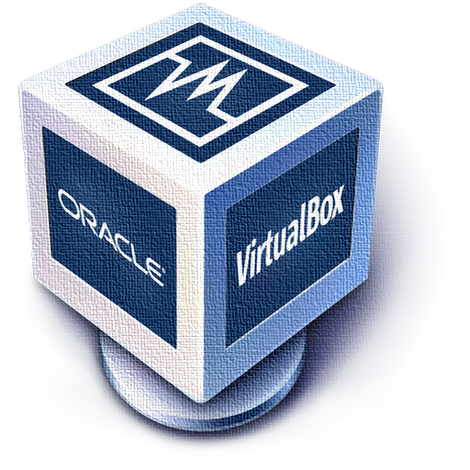

Aqui estão algumas maneiras de usar máquinas virtuais:

* Criar e implantar aplicativos na nuvem.
* Experimentar um novo SO (sistema operacional), incluindo versões beta.
* Criar um novo ambiente para tornar a execução de cenários de desenvolvimento e teste mais simples e rápida para os desenvolvedores.
* Fazer backup de seu sistema operacional existente.
* Acessar dados infectados por vírus ou executar um aplicativo antigo instalando um sistema operacional mais antigo.
* Executar software ou aplicativos em sistemas operacionais para os quais eles não foram originalmente destinados.

Devido à sua flexibilidade e portabilidade, as máquinas virtuais oferecem muitos benefícios, como:

* Economia de custos – a execução de vários ambientes virtuais por meio de uma única infraestrutura significa que você pode reduzir significativamente o volume ocupado pela infraestrutura física. Isso aumenta seus resultados, diminuindo a necessidade de manter tantos servidores e economizando em custos de manutenção e eletricidade.
* Agilidade e velocidade – ativar uma VM é relativamente fácil e rápido, e muito mais simples do que provisionar um ambiente totalmente novo para seus desenvolvedores. A virtualização torna o processo de execução de cenários de desenvolvimento e teste muito mais rápido.
* Tempo de inatividade reduzido – as VMs são muito portáteis e fáceis de passar de um hipervisor para outro em um computador diferente, o que significa que são uma ótima solução para backup, caso o host fique inativo inesperadamente.
* Escalabilidade – as VMs permitem que você escale seus aplicativos mais facilmente, adicionando mais servidores físicos ou virtuais para distribuir a carga de trabalho entre várias VMs. Como resultado, você pode aumentar a disponibilidade e o desempenho de seus aplicativos.
* Benefícios de segurança – como as máquinas virtuais são executadas em vários sistemas operacionais, o uso de um sistema operacional convidado em uma VM permite que você execute aplicativos de segurança questionável, protegendo o sistema operacional do host. As VMs também permitem melhor análise forense de segurança e costumam ser usadas para estudar vírus de computador de maneira segura, isolando-os para evitar riscos para o computador host.

Dentre os principais softwares que virtualizam um computador, há: HyperV, VMware vSphere, Citrix Hypervisor, Oracle VM VirtualBox.

